En esta guía explicaremos cómo realizar búsquedas generales y búsquedas acotadas aplicando filtros

1. Seleccionamos Buscar en la parte superior derecha de la página

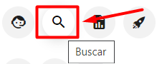

1. Aparecerá un buscador como el de la siguiente imagen



Acá podremos realizar una búsqueda general escribiendo el parámetro (número de ticket, número de reserva, etc.) y el sistema buscará ese parámetro en todas las carpetas del sistema.

1. Si queremos realizar una búsqueda más acotada (por ejemplo: que busque solamente las reservas que se encuentran en Check in) podemos realizar un filtro haciendo clic en la flecha hacia abajo



1. Se desplegará una ventana con los siguientes campos

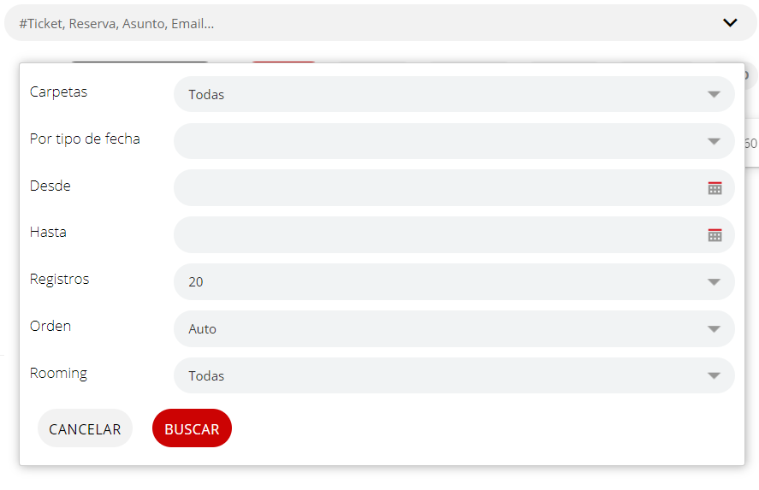

1. Seleccionamos el/los filtros que deseamos realizar y presionamos BUSCAR

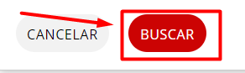

1. Una vez aplicado el filtro podemos escribir el parámetro y realizar la búsqueda acotada

**Nota:** El filtro se puede aplicar después de haber realizado la búsqueda general